THỰC HÀNH LAB 1.2: BẮT GÓI TIN TELNET – SSH
Họ và tên: Đinh Ngọc Kim Ngân
Mã số sinh viên: 1150080067
Lớp: K11_THMT
1.Thực nghiệm với SSH (Port 22)
Thao tác: Dùng PuTTY kết nối SSH qua cổng 22, nhập tài khoản kimngan, mật khẩu, thực thi lệnh ls và exit.
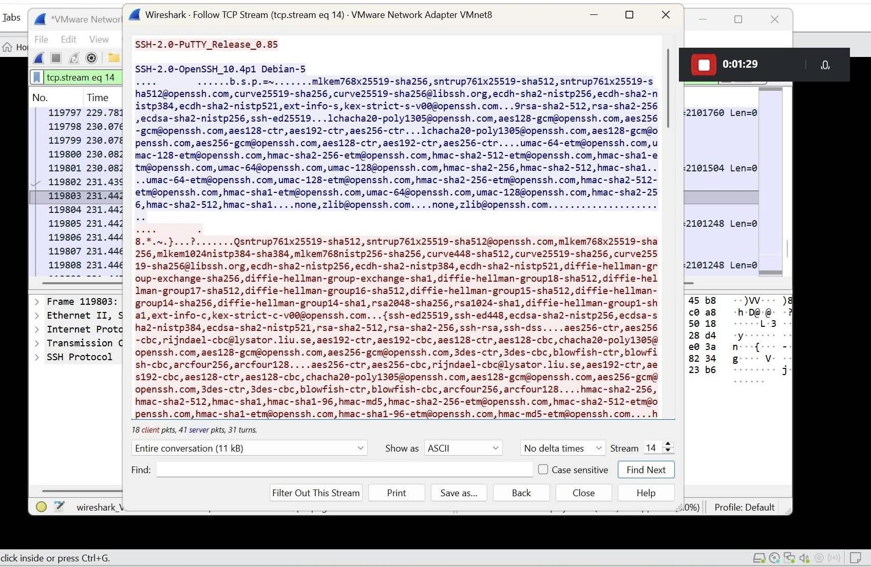

2.Thực nghiệm với Telnet (Port 23)
Thao tác: Dùng PuTTY kết nối Telnet qua cổng 23, nhập tài khoản kimngan, thực thi lệnh ls và exit.
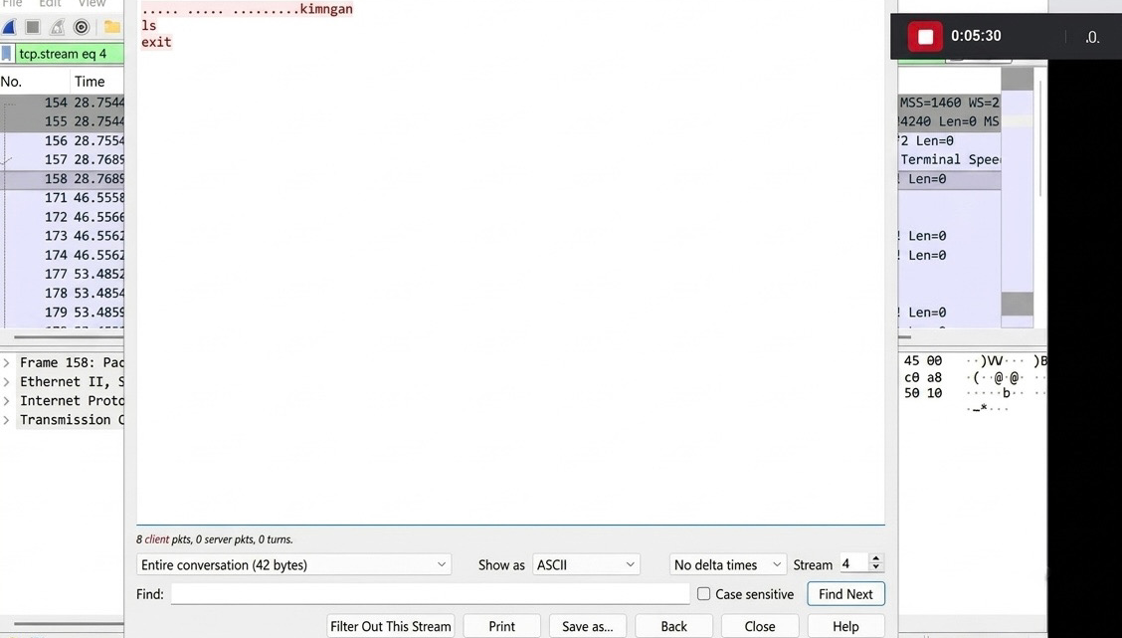
Phần câu hỏi:
1. Telnet và SSH là gì và ứng dụng
Telnet (Port 23): Giao thức mạng cho phép truy cập và điều khiển thiết bị/máy chủ từ xa qua dòng lệnh. Dữ liệu truyền hoàn toàn ở dạng văn bản thuần (plaintext).
Ứng dụng: Cấu hình tạm thời thiết bị mạng cũ trong môi trường thử nghiệm cô lập, kiểm tra mở port dịch vụ (ví dụ: telnet <ip> <port>).
SSH - Secure Shell (Port 22): Giao thức quản trị từ xa sử dụng cơ chế mã hóa để bảo vệ phiên truyền thông.
Ứng dụng: Quản trị máy chủ Linux/Unix, thiết bị mạng hiện đại, truyền file an toàn (SCP/SFTP), tạo tunnel bảo mật (SSH port forwarding).
2. So sánh Telnet và SSH
Port mặc định: Telnet dùng port 23; SSH dùng port 22.
Mã hóa và bảo mật: Telnet không mã hóa dữ liệu (plaintext); SSH mã hóa toàn bộ phiên bằng các thuật toán mạnh (AES, ChaCha20, RSA, Ed25519).
Bảo vệ tài khoản: Telnet gửi username và password dạng văn bản rõ; SSH mã hóa toàn bộ dữ liệu xác thực.
Xác thực máy chủ: Telnet không có cơ chế xác thực host (dễ bị giả mạo); SSH xác thực qua Host Key để ngăn tấn công Man-In-The-Middle.
Môi trường sử dụng: Telnet chỉ dùng trong phòng lab nội bộ hoặc mạng cô lập; SSH là tiêu chuẩn bắt buộc cho mọi môi trường production và Internet.
3. Phương thức đăng nhập SSH ngoài password và Demo minh họa
Phương thức thay thế phổ biến nhất: Xác thực bằng cặp khóa SSH Key (Public/Private Key).
Demo cấu hình (Client -> Server Linux):
Bước 1 - Tạo cặp khóa trên Client: ssh-keygen -t ed25519 -C "admin@demo" (Nhấn Enter để nhận đường dẫn mặc định ~/.ssh/id_ed25519 và nhập passphrase nếu cần).
Bước 2 - Đẩy public key lên Server: ssh-copy-id username@<IP_Server>
Bước 3 - Kiểm tra kết nối không cần mật khẩu: ssh username@<IP_Server> (Đăng nhập trực tiếp vào terminal server thành công mà không bị hỏi mật khẩu tài khoản).
4. Phân tích bảo mật: Telnet vs. SSH
Tính bí mật (Confidentiality):
- Telnet: Không có. Dữ liệu truyền dạng rõ, bất kỳ ai bắt gói đều đọc được nội dung và lệnh gõ.
- SSH: Bảo mật tuyệt đối bằng các thuật toán mã hóa đối xứng (AES, ChaCha20) sau khi thiết lập phiên qua bắt tay Diffie-Hellman.
- Tính toàn vẹn (Integrity):
- Telnet: Không có cơ chế kiểm tra toàn vẹn, kẻ tấn công có thể chỉnh sửa hoặc chèn lệnh vào gói tin mà không bị phát hiện.
- SSH: Sử dụng mã xác thực thông điệp (HMAC hoặc AEAD) đi kèm từng gói tin để phát hiện ngay lập tức mọi hành vi sửa đổi dữ liệu.
Xác thực (Authentication):
- Telnet: Xác thực một chiều đơn giản bằng user/password gửi rõ; server không chứng minh được danh tính với client.
- SSH: Xác thực hai chiều chặt chẽ; server chứng minh danh tính với client bằng Host Key, client xác thực bằng Public Key, Password hoặc 2FA.
5. Kết quả bắt gói Wireshark: Telnet vs. SSH
Phiên Telnet:
- Thông tin lộ: Bắt trọn vẹn Username, Password, toàn bộ lệnh đã thực thi (ls, cat /etc/passwd) và kết quả terminal trả về.
- Bằng chứng thực nghiệm: Chuột phải vào gói TELNET -> chọn Follow -> TCP Stream, toàn bộ nội dung hiển thị rõ dưới dạng text đỏ/xanh đọc được trực tiếp.
Phiên SSH:
- Thông tin lộ: Chỉ thấy thông tin thiết lập ban đầu (phiên bản OpenSSH, danh sách thuật toán hỗ trợ qua SSHv2).
- Bằng chứng thực nghiệm: Toàn bộ gói tin sau bước Key Exchange đều hiển thị là Encrypted packet data. Không thể khôi phục được thông tin đăng nhập hay câu lệnh thực thi.
6. Tại sao mật khẩu phức tạp không khắc phục được điểm yếu của Telnet?
- Giải thích: Mật khẩu dù dài hàng chục ký tự và phức tạp đến đâu thì Telnet vẫn truyền từng ký tự (hoặc cả chuỗi) qua mạng dưới dạng Plaintext.
- Dựa trên thực nghiệm: Kẻ tấn công chỉ cần mở Wireshark và xem TCP Stream là thấy nguyên vẹn mật khẩu đó từ đầu đến cuối, không cần tốn thời gian bẻ khóa (brute-force hay dictionary attack).
7. Thông tin Wireshark quan sát được ở SSH và Rủi ro
Thông tin quan sát được (Metadata):
- Địa chỉ IP nguồn, IP đích, cổng kết nối (Port 22).
- Phiên bản phần mềm client và server (ví dụ: OpenSSH_8.9p1 Ubuntu).
- Kích thước gói tin (Packet size), tần suất gửi và thời gian gửi (Timing analysis).
Rủi ro bảo mật:
- Kẻ tấn công biết chính xác dịch vụ và phiên bản hệ điều hành để tra cứu lỗ hổng CVE chưa vá.
- Phân tích lưu lượng (Traffic Analysis) giúp phán đoán hoạt động đang diễn ra (ví dụ: truyền file lớn qua SFTP hay đang gõ lệnh tương tác theo thời gian thực).
8. Vai trò của Host-Key Fingerprint và rủi ro bỏ qua kiểm tra
- Vai trò: Xác thực danh tính của SSH Server đối với Client, đảm bảo Client đang kết nối đúng máy chủ mong muốn và chưa từng có sự thay đổi bất thường.
- Rủi ro khi chấp nhận mà không kiểm tra: Dễ rơi vào bẫy tấn công Man-In-The-Middle (MITM). Kẻ tấn công đứng giữa có thể mạo danh máy chủ đích, đánh cắp thông tin xác thực của Client và kiểm soát toàn bộ luồng truyền thông trước khi chuyển tiếp về server thật.
9. Tại sao cùng mạng chưa chắc bắt được Unicast và Điều kiện cần
Nguyên nhân:
- Mạng hiện đại dùng Switch thay vì Hub. Switch duy trì bảng MAC (MAC Address Table) và chỉ chuyển tiếp gói tin Unicast đến đúng cổng vật lý kết nối với máy đích, máy attacker ở cổng khác sẽ không nhận được.
Điều kiện/Kỹ thuật thực tế để bắt được:
- Cấu hình mạng: Thiết lập cổng giám sát SPAN/Port Mirroring trên Switch để nhân bản lưu lượng sang máy phân tích.
- Kỹ thuật tấn công: Dùng ARP Spoofing/ARP Poisoning để đầu độc bảng ARP của Client/Server buộc chúng gửi gói tin qua máy Attacker; hoặc dùng MAC Flooding làm tràn bộ nhớ switch để ép nó chuyển sang chế độ broadcast (fail-open).
10. Nguyên lý Public-key Authentication và Ưu điểm so với Password
Nguyên lý:
- Client giữ Private Key bí mật và đưa Public Key lên file authorized_keys trên Server.
- Khi kết nối, Server tạo ra một chuỗi ngẫu nhiên (Challenge) và gửi cho Client.
- Client dùng Private Key để ký lên chuỗi đó rồi gửi chữ ký về Server.
- Server dùng Public Key đã lưu để xác minh chữ ký. Nếu hợp lệ, phiên đăng nhập được chấp thuận mà không bao giờ truyền private key qua mạng.
Ưu điểm so với Password:
- Chống hoàn toàn các cuộc tấn công dò quét Brute-force và Dictionary attack do không gian khóa quá lớn (Ed25519 256-bit hoặc RSA 4096-bit).
- Không sợ bị lộ khi có người nhìn lén màn hình hoặc thiết bị nghe lén trên đường truyền.
11. Ba biện pháp Hardening cho dịch vụ SSH
- Vô hiệu hóa đăng nhập trực tiếp tài khoản root (PermitRootLogin no): Buộc quản trị viên đăng nhập bằng tài khoản người dùng thông thường rồi dùng sudo, giúp ghi nhận log truy vết (audit log) rõ ràng danh tính người thao tác.
- Tắt xác thực bằng mật khẩu (PasswordAuthentication no): Chỉ cho phép đăng nhập qua SSH Key, triệt tiêu hoàn toàn nguy cơ bị dò quét mật khẩu tự động.
- Đổi cổng dịch vụ mặc định (Port <Cổng_mới>, ví dụ: 2222): Giảm thiểu các botnet tự động quét port 22 trên diện rộng, giúp làm sạch file log hệ thống và tránh các đợt rà quét tự động.

